ГБОУ «Специальная школа – интернат г. Усмань» .

Классный час на тему:

«Спешите делать добро»

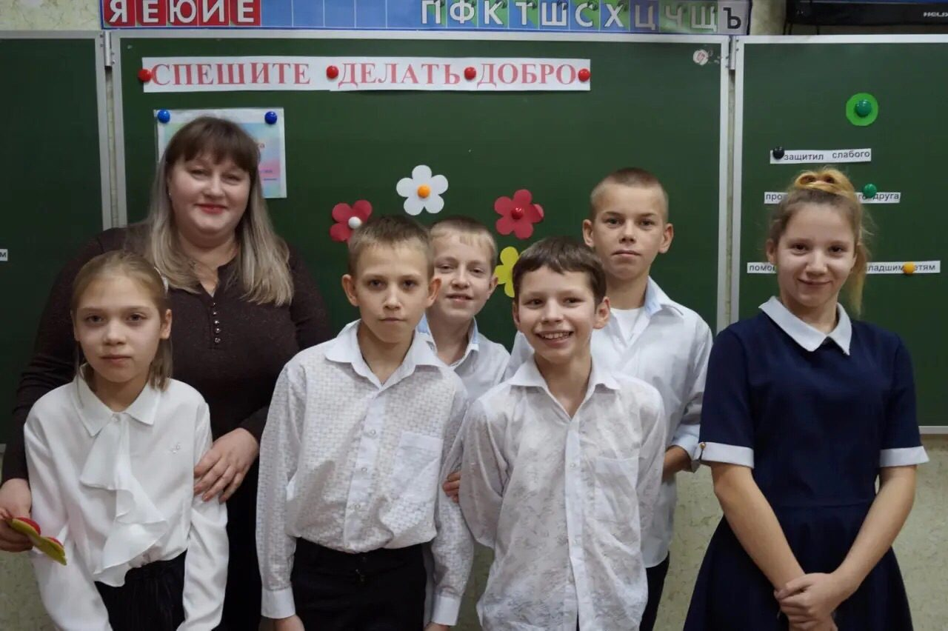

Подготовила :
Киселёва И.В

2018 г
Цель:
- Углублять представление детей о доброте как о ценном, неотъемлемом качестве человека.
- Совершенствовать коммуникативные навыки (умение выслушивать товарища, искренне высказывать свое мнение, проявлять доброжелательность к суждениям других детей).
Задачи:
- Развивать умение оценивать проявления доброты в поведении человека.
- Коррекция эмоционально-личностной сферы через решение проблемных ситуаций.
Оборудование:
- толковый словарь русского языка С. И. Ожегова.
- фишки
- волшебный мешочек
- карточки
Ход занятия.
I.Организационный момент:
Педагог: Ребята, каждый новый день надо начинать с хорошего настроения. А чтобы настроение наше было хорошим, давайте встанем в круг, возьмемся за руки, закроем глаза и передадим, друг другу ту искорку тепла, что живет в нашем сердце. Почувствуйте, как по нашим рукам из ладошки в ладошку переходит доброта. Посмотрите, какая искорка зажглась от наших сердец. Пусть она сопровождает нас все занятие.
II.Введение в тему:
Ученики читают стихи:
Доброта – она не увядает
И не ждет взаимности в ответ…
Никогда не жжет, а согревает,
Оставляя в душах яркий свет…
Доброта не судит, не калечит…
От нее не стоит ждать вреда…
Лишь она от злобы мир излечит,
Не завысив цену никогда…
Доброта действительно бесценна…
И старик, что кормит голубей,
Даже сам не зная, постепенно,
Эту землю делает добрей…
И ребенок, пожалев дворнягу,
И отдав с портфеля бутерброд,
Доброте поступком дал присягу,
Что в беде друзей не подведет…
Доброта – она всегда богаче
Самых состоятельных людей…
У нее ни джипа нет, ни дачи,
Но Господь поведал нам о ней…
И друг другу веря и жалея,
Не таская в сердце груз обид,
В целом, мы становимся добрее…
Ничего, что там, в груди щемит…
Доброта всегда протянет руку,
Несмотря на сделанное зло…
Не узнать о ней – вот это мука…
С ней не всем столкнуться повезло…
Доброта, как раненная птица,
Что, сломав крыло, стремится ввысь…
И блеснет слезою на ресницах
Доброта, что верит в нашу жизнь…
Где добро, там свет, а как иначе?
Жизнь без милосердия пуста…
Если от чужого горя плачем,
Значит, не иссякла доброта…
- Вы послушали стихи, о чем они? (О добре, друзьях). Об этом будет наш сегодняшний разговор. Тема нашего занятия «Спеши делать добро».
III.Основная часть.
Притча о добром соседе
Как-то добродушный человек купил себе большой и красивый дом, с плодоносящим садом. А рядом по соседству в стареньком домике жил завистливый сосед, который постоянно старался испортить ему настроение: то какую-нибудь гадость сделает, то мусор под ворота подбросит.
В одно прекрасное утро проснулся добрый человек в хорошем настроении, вышел на крыльцо, и видит там – ведро с помоями. Взял он ведро, вылил помои, вычистил ведро до идеального блеска, насобирал в него больших, вкусных и спелых фруктов и пошел к своему соседу.
Услышав стук в дверь, завистливый сосед злорадно подумал: «Ну, наконец-то я его достал!» Открывает дверь в надежде, что случится скандал, а добродушный человек протянул ему ведро с фруктами и сказал:
- Кто, чем богат, тот тем и делится!
- Как вы, ребята думаете, чем богаты эти 2 соседа?(ответы детей)
Доброта! Какое волшебное слово! Этому слову много лет! А люди продолжают спорить о том, нужна она или нет? Полезна она или вредна?
- А как вы понимаете, что такое доброта? Подумайте и скажите(ответы детей)
Правильно. Прочитайте, как написано в словаре, что такое доброта.
Доброта - отзывчивость, сочувствие, душевное расположение к людям, стремление делать доброе, хорошее, полезное другим.

- Как вы думаете, потрогать доброту можно? Есть ли у нее запах, вкус? (ответы детей)
- Ребята, послушайте стихотворение.
Ах, как нам добрые слова нужны!
Не раз мы в этом убедились сами.
А может не слова - дела важны?
Дела – делами, а слова - словами.
Они живут у каждого из нас.
На дне души до времени хранимы,
Чтоб их произнести в тот самый час,
Когда они другим необходимы.
-Как вы думаете, о чем это стихотворение? Как можно услышать доброту? Как об этом говорится в этом стих? Как можно увидеть доброту?
- В жизни важны не только добрые слова, а и дела, т.е. хорошие поступки.
- Вспомните, пожалуйста, свои добрые поступки и расскажите о них (ответы детей)
А для вас важно, что о вашем поступке узнали другие люди? Что вы чувствовали, когда совершали хороший поступок?
- Видите, как много здесь разных предметов: зернышки, цветок, сломанная игрушка, порванная книга, грязная чашка, листок бумаги и фломастер. Посмотрите на эти предметы. С их помощью можно совершить добрые поступки. Скажите, какие?
(Зернышками накормить птиц, цветок подарить, игрушку отремонтировать. Книгу подклеить, грязную чашку вымыть. На листке бумаги нарисовать что-то приятное и подарить близкому человеку.)

Ребята, на доброту всегда надо отвечать благодарностью. Но не всегда у нас это получается. Медики советуют ежедневно одну-три минуты посвящать добрым словам. Каждое доброе слово несет силу, энергию, прежде всего тому человеку, кто сказал его, а затем и тому, в адрес кого эти слова были сказаны. Важно не только сказать доброе слово, но и вложить в него душу. Без тепла, без искренности сказанное слово - неживое.
- Давайте улыбнемся и скажем друг другу добрые слова.
- Давайте, ребята, проверим себя, оценим поступки других.
Деловая игра: «Учимся сотрудничать».
- Я прошу вас вытащить из коробки один кружочек. Те дети, у кого оказались кружки одинакового цвета собираются в одну команду. Каждой команде надо обсудить ту ситуацию, которая написана у вас на листочках. Поразмышляйте и решите, как бы вы поступили на месте тех ребят. Послушайте правила работы в группах: один из вас читает текст, все остальные слушают; затем вы все анализируете поступки детей, даете оценку этим поступкам. Распределяете роли, проигрываете сценку, один из вас, отвечает с анализом поступков.
Ситуация первая.
Даша уже два часа делает уроки, и тут к ней приходит ее подруга Маша.
Маша: – Гулять пойдешь?
Даша: – Да я еще задачу по математике не решила. Никак не получается!
Ещё и сочинение по русскому писать.
Маша: – Да не переживай! Я всё решила, как всегда, дам списать!
Даша: – О! Ес! Ты настоящая подруга.
- Как вы считаете, можно ли назвать Машу настоящей подругой?
- Как вы бы поступили на месте Маши? (ответы детей).
– Маша настоящая подруга. Она не жадная, дает списывать.
– Машу нельзя назвать настоящей подругой, она думает только о своих интересах.
– Я бы сделал так: зашел бы к Даше, помог бы ей все решить, чтобы она сама во всем разобралась. А потом с чистым сердцем пошел бы с ней гулять.
Вывод: Настоящий друг думает не о своих интересах, а о том, как помочь товарищу.
Ситуация вторая.
На самостоятельной, по математике Сергей обнаружил, что в авторучке закончились чернила.
Сергей: – Ой, чернила закончились!
Антон: – А у меня запасная ручка есть.
Сергей: – Будь другом, дай, а то мне Татьяна Николаевна пару влепит!
Антон:– А, что ты мне за это дашь?
Сергей: – Ну, денег дам, сколько ручка стоит?
Антон: – Да зачем мне твои копейки? Будешь за меня всю неделю дежурить!
Сергей: – да ладно, давай уж!
- Как вы считаете, Антон поступил, как настоящий друг?
- Как бы вы поступили на его месте? (ответы детей).
– Он выручил Сергея, но про себя не забыл.
– Если бы Антон был настоящим другом, он дал бы ручку просто так и ничего бы за это не требовал.
– Антона нельзя назвать другом, он жадный, из всякой мелочи хочет получить выгоду.
– Я не хотел бы иметь такого друга как Антон. Он воспользовался тем, что Сергей оказался в безвыходной ситуации.
– Я бы дал другу ручку просто так, а потом бы Сергей меня выручил – так поступают настоящие друзья.
Вывод: настоящий друг должен быть бескорыстным, он не должен искать для себя выгоду. И ещё есть большой секрет дружбы – помогай всем, кто нуждается в помощи, и у тебя будет много друзей, о хороших друзьях говорить всегда приятно.
Ситуация третья.
После уроков учительница попросила Петю и Сашу сделать генеральную уборку в классе. Проверив, учительница оказалась результатом довольна. Всё было выполнено отлично.
- Можно ли сказать, что выполнено доброе дело?
- Через что? – через полезную деятельность.
IV. Физкультминутка(видео).
V. «Хорошо - плохо»
Оцените поступки и действия с двух позиций: хорошо это или плохо?
Взрослый раздает детям фишки двух цветов — красного и черного, с помощью которых они будут оценивать соответственно: хорошие поступки — фишки красного цвета; плохие поступки — фишки черного цвета. Взрослый называет поступок или действие, а дети должны поднять фишку, соответствующую его моральной оценке.
Примерный перечень детских поступков для игры:
Плохие | Хорошие
порвал блузку; | защитил слабого;
обидел друга; | проведал больного друга;
поссорился с воспитателем; | накормил птиц
толкнул ногой щенка; | помог младшим детям заплести косы.
Итог игры: По вашим ответам я поняла, что вы отличаете хорошие поступки от плохих.
VI. Собери пословицу.
- Доброта издавна ценилась на Руси. Немало русский народ сложил пословиц о доброте. На карточках пословицы, вам нужно собрать их правильно.
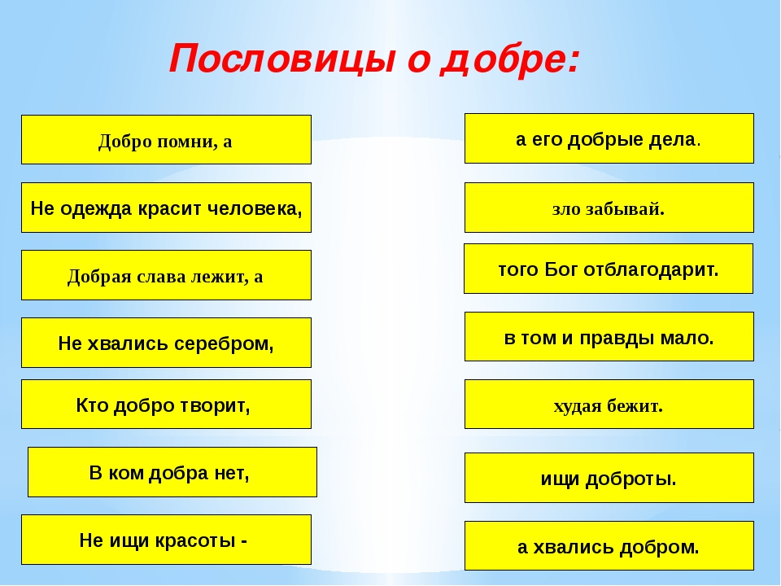
VII. Просмотр притчи.
А сейчас я предлагаю вашему вниманию посмотреть притчу « Мальчик и морские звезды».
- А что такое притча? ( правдивая, поучительная история, в которой заключена жизненная мудрость).
- Что вы сможете сказать о мальчике?
- Что значит ответ мальчика «Мои попытки многое изменят для одной звезды?»

VIII.Итог.
- Предлагаю вам сейчас тоже сделать одно общее дело.
На столах у вас лежат бумажные цветочки. Напишите на них, какое доброе дело вы предполагаете совершить в ближайшее время.
( Затем пройтись по ученикам: они зачитывают и приклеивают свой цветок на лист бумаги).
- Каждый совершит по одному доброму делу, а вместе у нас получилась «Поляна добрых дел!». Посмотрите, какая чудесная!
- Спасибо вам, ребята, за минуты общения, за ваше участие и работу. На этом наш классный час окончен.

